AFRICA IMPACT STUDIO
Les Gardiens du Quartier

GUARDIAN AI
« Le Gardien »
Blueprint Technique Complet
Architecture d'un assistant éducatif IA (RAG) pour la protection et l'éducation des enfants en Afrique
Ecrit par: ING. KOUOTOU AHMAD BILAL
Document de conception technique — Modules 0 à 12
Juillet 2026

Table des Matières

Table des Matières 2
Module 0 — Configuration du Projet 6
Récapitulatif de Configuration 6
Charte de Projet 7
Vision 7
Mission 7
Objectifs 7
Périmètre 7
Inclus dans cette phase 7
Hors périmètre pour cette phase 7
Indicateurs de Succès 7
Parties Prenantes 8
Risques Principaux 8
Principes Éthiques 8
Module 1 — Vision Produit, Mission, Périmètre, Objectifs 9
1. Résumé Exécutif 9
2. Explication Détaillée 9
Ce qu'est Guardian AI 9
Ce que Guardian AI n'est pas 9
3. Architecture — Vue Produit 9
4. Décisions Techniques 10
5. Compromis 11
6. Risques 11
7. Recommandations 11
8. Décisions Validées avec le Porteur de Projet 11
Module 2 — Exigences Fonctionnelles 12
1. Résumé Exécutif 12
2. User Stories 12
Enfant (6–9 ans) 12
Enfant (10–14 ans) 12
Enfant (15–18 ans) 12
Parent 12
Enseignant 12
3. Capacités 12
4. Limitations Explicites 12
5. Cas d'Usage 13
6. Exigences Non-Fonctionnelles 13
7. Décisions Validées 13
Module 3 — Architecture Complète des Connaissances 14
1. Résumé Exécutif 14
2. Séparation Contenu Éducatif / Contenu Protocole 14
3. Architecture — Taxonomie des Connaissances 14
4. Domaines de Connaissance 14
5. Hiérarchie de la Connaissance 14
6. Cycle de Vie de la Connaissance 14
7. Gouvernance 15
8. Décisions Validées 15
Module 4 — Schéma de Connaissance Guardian 16
1. Résumé Exécutif 16
2. Schéma Complet — Champs et Spécifications 16
2.1 Identification et Classification 16
2.2 Ciblage et Adaptation 16
2.3 Contenu Pédagogique 16
2.4 Ancrage Narratif 16
2.5 Sources, Validation et Gouvernance 17
3. Architecture — Relations entre Blocs du Schéma 17
4. Décisions Techniques 17
5. Ancrage Narratif — Bible de la Série 17
6. Point de Vigilance — Contenu Sensible 18
Module 5 — Spécification des Métadonnées 19
1. Résumé Exécutif 19
2. Trois Familles d'Usage 19
3. Champs les Plus Critiques 19
4. Architecture — Flux d'Usage des Métadonnées 19
5. Décisions Techniques 19
6. Décisions Validées 19
Module 6 — Formats de Connaissance 21
1. Résumé Exécutif 21
2. Règle d'Or : PostgreSQL est la Source de Vérité Unique 21
3. Architecture — Flux entre Formats 21
4. Format Markdown (Rédaction) 21
5. Format JSON (Échange Canonique) 21
6. Schéma PostgreSQL (extrait) 22
7. Recommandation d'Usage par Contexte 22
8. Décisions Validées 22
Module 7 — Stratégie de Génération Synthétique de Connaissances 23
1. Résumé Exécutif 23
2. Sources Faisant Autorité 23
3. Architecture — Pipeline de Génération 23
4. Minimisation des Hallucinations 24
5. Validation Humaine — Rôles et Checklist 25
6. Lot Pilote — 18 Fiches Prioritaires 25
7. Décisions Validées 26
Module 8 — Architecture RAG 27
1. Résumé Exécutif 27
2. Architecture — Pipeline Complet 27
3. Points Clés du Pipeline 28
4. Construction du Prompt — Ordre de Priorité 29
5. Décisions Techniques 29
6. Décisions Validées 29
Module 9 — Couche de Sécurité du Gardien 30
1. Résumé Exécutif 30
2. Architecture — Les Couches de Sécurité 30
3. Couche 1 — Détection de Profil et Transparence 30
4. Couche 2 — Anonymisation 30
5. Couche 3 — Détection d'Urgence et Escalade 30
6. Couche 4 — Protection Anti-Injection et Anti-Jailbreak 30
7. Couches 7-8 — Validation Post-Génération et Repli 31
8. Modes par Profil 31
9. Décisions Validées 31
Module 10 — Intégration des LLM 32
1. Résumé Exécutif 32
2. Comparaison Structurelle 32
3. Architecture de Routage — GPT Principal 32
4. Budget API — Estimation 32
5. Estimation Budgétaire — Hébergement (2 premières années) 32
6. Décisions Validées 33
Module 11 — Framework d'Évaluation 34
1. Résumé Exécutif 34
2. Datasets d'Évaluation 34
3. Benchmarks et KPIs 34
4. Évaluation Automatique vs Humaine 34
5. Architecture — Boucle d'Évaluation Continue 34
6. Monitoring de Coût 34
7. Décisions Validées 35
Module 12 — Feuille de Route de Déploiement 36
1. Résumé Exécutif 36
2. Architecture — Vue d'Ensemble des Phases 36
3. Détail des Phases 36
4. Recommandations Infrastructure par Phase 36
5. Risques 36
6. Recommandations Finales 36

Note : ce document a été conçu de façon progressive et collaborative, module par module, avec validation explicite du porteur de projet à chaque étape. Les décisions actées apparaissent en fin de chaque module sous l'intitulé « Décisions Validées ».

Module 0 — Configuration du Projet
Ce document constitue le blueprint technique complet de Guardian AI, l'assistant éducatif IA intégré à l'univers « Les Gardiens du Quartier » d'Africa Impact Studio. Il rassemble, dans l'ordre où elles ont été conçues et validées, la configuration initiale du projet, la charte de projet, puis les douze modules techniques couvrant la vision produit, l'architecture des connaissances, le pipeline RAG, la sécurité, l'intégration multi-LLM, l'évaluation et la feuille de route de déploiement.

Récapitulatif de Configuration
Élément | Détail
Langue du projet | Français (langue principale exclusive)
Nom du projet | Guardian AI — présenté aux utilisateurs sous le nom « Le Gardien »
Franchise associée | Les Gardiens du Quartier (Africa Impact Studio)
Étape de déploiement actuelle | Assistant IA intégré au site web d'Africa Impact Studio
Vision à long terme | Architecture conçue pour évoluer vers une plateforme IA autonome, sans refonte majeure
LLM supportés | GPT (principal), Gemini, Llama — architecture agnostique au modèle
Utilisateurs cibles | Enfants (6–9, 10–14, 15–18 ans), parents, enseignants, écoles, ONG, institutions gouvernementales
Pays prioritaires | Cameroun (lancement), extension prévue à d'autres pays africains
Conformité | Principes COPPA / RGPD pour la protection des données des mineurs, adaptés au contexte africain
Contraintes techniques | Connexion standard ; hébergement mondial sans contrainte de résidence stricte
Philosophie technique | Architecture RAG (Retrieval-Augmented Generation) — pas de chatbot à règles statiques

Mission :
« Guardian AI est une intelligence artificielle éducative conçue pour protéger, éduquer et responsabiliser les enfants, parents et enseignants à travers un savoir fiable, la sécurité numérique, la sécurité physique et les valeurs africaines. »

Charte de Projet

Vision
Faire de Guardian AI l'assistant éducatif IA de référence pour la protection, l'éducation numérique et l'épanouissement des enfants à travers l'Afrique — un compagnon de confiance qui grandit avec l'enfant, rassure les parents et soutient les enseignants, ancré dans les valeurs africaines et adossé à l'univers narratif Les Gardiens du Quartier.

Mission
Guardian AI est une intelligence artificielle éducative conçue pour protéger, éduquer et responsabiliser les enfants, parents et enseignants à travers un savoir fiable, la sécurité numérique, la sécurité physique et les valeurs africaines.

Objectifs
- Fournir des réponses fiables, adaptées à l'âge, sur la cybersécurité, la sécurité en ligne, la sécurité physique, la citoyenneté numérique et l'intelligence émotionnelle.
- Réduire l'exposition des enfants aux risques numériques via l'éducation préventive.
- Outiller les parents et enseignants avec des conseils actionnables.
- Ancrer chaque interaction dans l'univers narratif Les Gardiens du Quartier.
- Poser les fondations techniques d'une plateforme capable de passer d'un widget intégré à une solution panafricaine.

Périmètre

Inclus dans cette phase
- Assistant conversationnel intégré au site Africa Impact Studio.
- Architecture RAG multi-LLM (GPT, Gemini, Llama) avec base de connaissances Guardian.
- Adaptation par tranche d'âge et par profil (enfant, parent, enseignant).
- Couverture initiale : Cameroun, extensible à d'autres pays africains.

Hors périmètre pour cette phase
- Application mobile native.
- Mode hors ligne / faible bande passante.
- Intégration institutionnelle directe (écoles, gouvernements) — prévue en Module 12, pas en Phase 1.
- Collecte de données personnelles identifiables d'enfants au-delà du strict nécessaire conversationnel.

Indicateurs de Succès
Catégorie | Indicateur
Sécurité | 0 réponse non filtrée sur les sujets à risque critique
Qualité éducative | Taux de réponses ancrées dans la base de connaissances ≥ 95 %
Adaptation | Taux de réponses adaptées à l'âge (évaluation humaine) ≥ 90 %
Confiance parentale | Satisfaction parents/enseignants sur la pertinence des conseils
Robustesse | Résistance aux tentatives de contournement (red-teaming)
Performance | Latence acceptable pour un usage web standard

Parties Prenantes
- Africa Impact Studio (porteur du projet, propriétaire de la franchise)
- Équipe technique
- Enfants utilisateurs (bénéficiaires finaux)
- Parents et enseignants
- Écoles et ONG partenaires
- Institutions gouvernementales / UNICEF (partenaires potentiels)
- Fournisseurs de LLM (OpenAI, Google, Meta / fournisseurs Llama)

Risques Principaux
Risque | Impact | Mitigation
Hallucination sur un sujet sensible | Élevé | Grounding RAG strict, couche de sécurité, réponses templates
Non-conformité juridique locale | Élevé | Validation juridique externe avant collecte de données réelles
Prompt injection / jailbreak | Moyen-Élevé | Couche de sécurité dédiée, red-teaming
Dépendance à un seul fournisseur LLM | Moyen | Architecture agnostique, routage multi-LLM
Biais culturels importés | Moyen | Base culturellement adaptée, relecteur culturel dédié
Détresse mal orientée par l'IA | Critique | Détection d'urgence + escalade humaine obligatoire

Principes Éthiques
- Aucune réponse ne doit isoler l'enfant d'un adulte de confiance.
- Aucune collecte de données personnelles au-delà du strict nécessaire.
- Escalade humaine systématique pour toute situation de détresse ou de danger.
- Transparence : l'enfant doit savoir qu'il parle à une IA.
Rappel important : cette charte pose un cadre éthique et technique rigoureux, mais la conformité légale réelle (COPPA/RGPD appliqués au Cameroun et autres pays visés) nécessite une validation juridique formelle avant tout déploiement traitant des données d'enfants.

Module 1 — Vision Produit, Mission, Périmètre, Objectifs

1. Résumé Exécutif
Ce module définit le socle produit de Guardian AI : ce qu'il est, pour qui, jusqu'où il va dans cette première phase, et comment on mesurera qu'il fonctionne. « Le Gardien » se présente de façon immersive dans l'univers narratif, avec une transparence non négociable sur sa nature d'IA.

2. Explication Détaillée

Ce qu'est Guardian AI
Un assistant conversationnel intégré au site Africa Impact Studio, ancré dans l'univers narratif Les Gardiens du Quartier, qui répond aux questions d'enfants, de parents et d'enseignants sur la sécurité numérique, la sécurité physique, la citoyenneté numérique et les compétences socio-émotionnelles — en s'appuyant sur une base de connaissances validée plutôt que sur la connaissance générale brute du LLM.

Ce que Guardian AI n'est pas
- Ce n'est pas un chatbot de divertissement générique.
- Ce n'est pas un service de conseil psychologique ou médical.
- Ce n'est pas un canal d'urgence — il oriente vers des adultes de confiance et des ressources humaines réelles.
- Ce n'est pas (encore) une plateforme autonome — c'est un widget intégré.

3. Architecture — Vue Produit
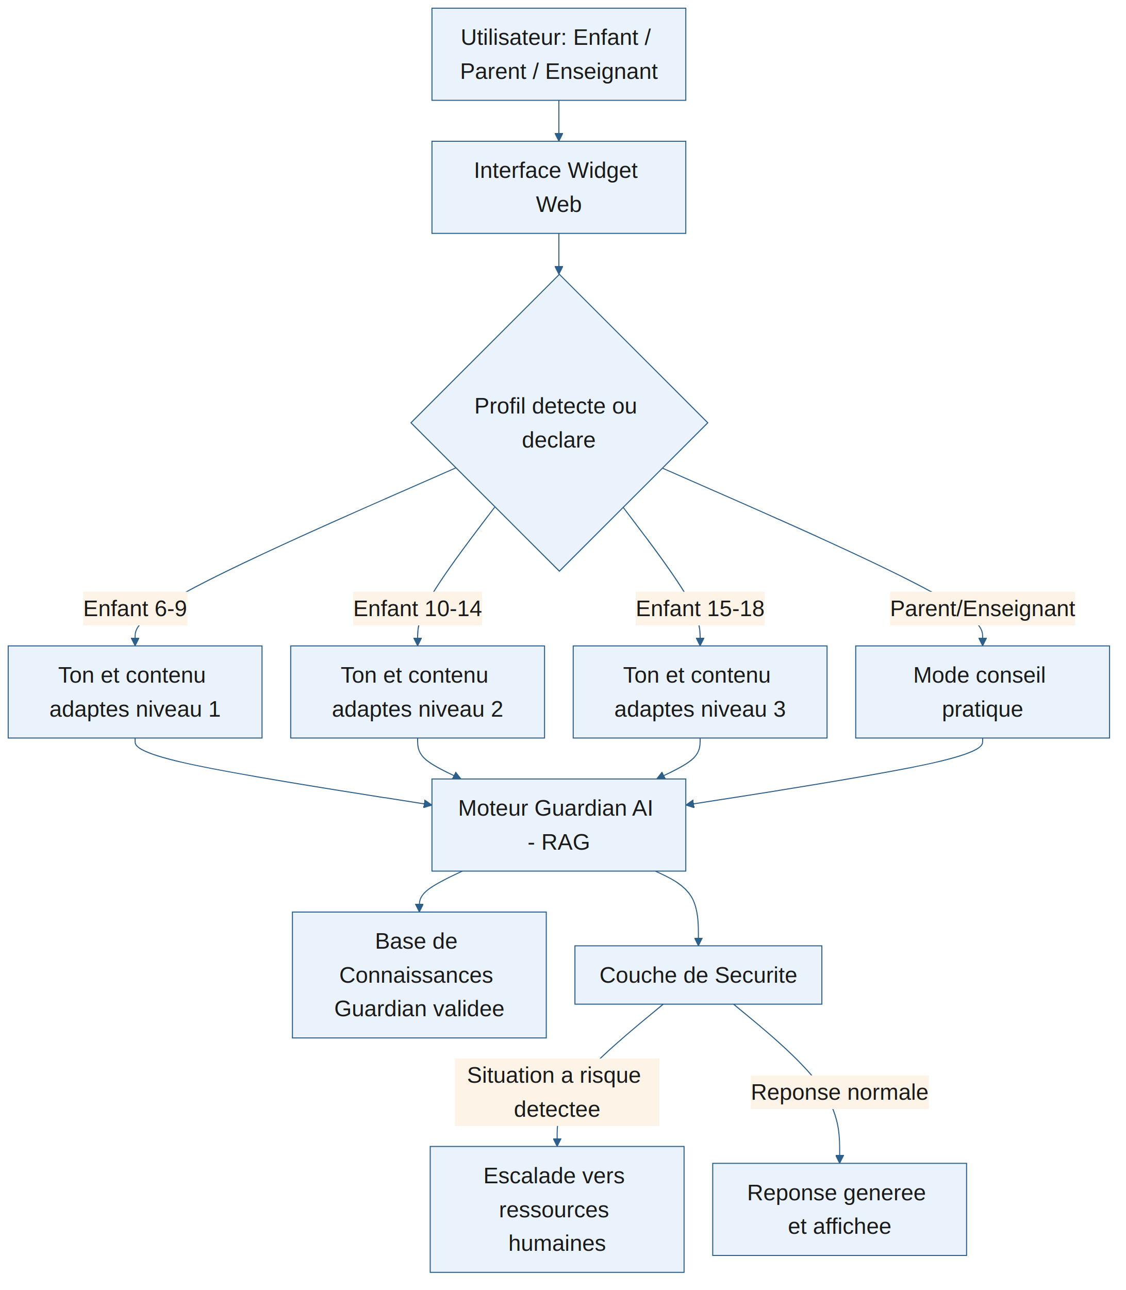
Figure 1 — Flux produit : de l'utilisateur à la réponse générée, en passant par l'adaptation de profil et la couche de sécurité.

4. Décisions Techniques
Décision | Justification
Détection de profil obligatoire avant toute réponse substantielle | Une même question appelle une réponse très différente selon l'âge
Séparation stricte mode Enfant / mode Adulte | Évite qu'un enfant reçoive un conseil formulé pour un parent
Aucune réponse sur sujet sensible sans passage par la base de connaissances | Empêche le LLM de « broder » sur des sujets sensibles
Widget intégrable, pas app séparée en Phase 1 | Réduit la friction d'adoption, cohérent avec la feuille de route

5. Compromis
- Simplicité d'intégration vs richesse fonctionnelle : widget web limite certaines fonctionnalités mais accélère le déploiement.
- Sécurité stricte vs fluidité conversationnelle : l'ancrage RAG systématique prime sur le naturel absolu du dialogue.
- Couverture multi-pays vs qualité d'adaptation fine par pays.

6. Risques
- Ambiguïté de profil : un enfant se faisant passer pour un adulte pourrait recevoir un contenu mal calibré (traité au Module 9).
- Attentes désalignées des parties prenantes sur des fonctionnalités hors périmètre.

7. Recommandations
- Documenter explicitement dans l'interface que Guardian AI est une IA éducative, non un service d'urgence.
- Question d'auto-déclaration de profil simple et rassurante à l'entrée de la conversation.
- Garder le mode Enseignant distinct du mode Parent.

8. Décisions Validées avec le Porteur de Projet
- Le mode Enseignant se concentre sur la gestion de crise et de situations dangereuses en classe, pas sur la gestion administrative.
- L'assistant se présente sous le nom « Le Gardien », de façon immersive, avec la transparence de sa nature d'IA énoncée dès le premier message.

Module 2 — Exigences Fonctionnelles

1. Résumé Exécutif
Ce module traduit la vision produit en capacités concrètes : ce que « Le Gardien » doit savoir faire, pour qui, avec quelles limites explicites — en intégrant le mode Enseignant orienté gestion de crise et la présentation immersive validés au Module 1.

2. User Stories

Enfant (6–9 ans)
- Demander à Le Gardien si un message reçu en ligne est dangereux, pour savoir s'il faut en parler à un adulte.
- Que Le Gardien parle comme un personnage du dessin animé, pas comme un adulte sévère.

Enfant (10–14 ans)
- Comprendre comment protéger ses mots de passe et reconnaître une arnaque en ligne.
- Poser des questions sur le harcèlement scolaire sans craindre d'être jugé.

Enfant (15–18 ans)
- Conseils concrets sur la protection de la vie privée et la gestion de conflits en ligne.

Parent
- Conseils pratiques pour parler à son enfant d'un danger en ligne sans le brusquer.
- Savoir quand une situation nécessite l'intervention d'un professionnel.

Enseignant
- Un protocole clair quand un élève révèle une situation dangereuse.
- Aide pour aborder un sujet de sécurité numérique avec toute la classe.
- Distinguer une situation gérable en classe d'une situation nécessitant une escalade immédiate.

3. Capacités
Capacité | Description
Réponse éducative adaptée à l'âge | Cybersécurité, sécurité en ligne/physique, citoyenneté numérique
Détection de situation sensible | Identification de signaux de danger, harcèlement, détresse
Orientation vers ressources humaines | Redirection systématique vers adulte de confiance / ligne d'écoute
Mode Parent | Suggestions de formulations pour dialoguer avec l'enfant
Mode Enseignant — protocole de crise | Évaluer / Agir / Escalader, sans remplacer le jugement humain
Ancrage narratif | Réponses référençant épisodes/personnages des Gardiens du Quartier
Multilingue (évolutif) | Français en priorité, extensible

4. Limitations Explicites
- Le Gardien ne diagnostique pas, ne fait pas de suivi psychologique.
- Le Gardien n'intervient pas directement en cas d'urgence — il informe et oriente.
- Le mode Enseignant fournit une aide à la décision, pas un protocole légalement contraignant.
- Aucune donnée identifiante d'enfant stockée au-delà du strict nécessaire.

5. Cas d'Usage
Cas d'usage | Résumé
UC-1 | Enfant signale un comportement suspect en ligne — évaluation du risque, ton rassurant, recommandation d'en parler à un adulte
UC-2 | Enseignant face à une révélation en classe — structuration Évaluer/Agir/Escalader
UC-3 | Parent cherche à aborder un sujet difficile — formulations concrètes, référence narrative
UC-4 | Question éducative simple — réponse directe ancrée dans la base

6. Exigences Non-Fonctionnelles
Catégorie | Exigence
Latence | Réponse fluide pour un usage web conversationnel
Disponibilité | Service disponible en continu pendant les heures scolaires a minima
Auditabilité | Chaque réponse sensible tracée (source, score de confiance, horodatage)
Confidentialité | Aucune donnée identifiante stockée sans nécessité stricte
Résilience multi-LLM | Bascule automatique sans dégradation de la sécurité
Cohérence de ton | Voix de personnage cohérente à travers les tranches d'âge

7. Décisions Validées
- Le mode Enseignant en situation de crise référence des procédures génériques (pas d'institutions nommées, car cela varie par pays/école).
- Le Gardien conserve la mémoire du contexte pendant la durée d'une conversation donnée.

Module 3 — Architecture Complète des Connaissances

1. Résumé Exécutif
Ce module définit comment la connaissance du Gardien est organisée, structurée, maintenue et gouvernée — la fondation qui rend le RAG fiable. La dimension « Valeurs Africaines et Civisme » est traitée comme transversale, appliquée à tous les domaines plutôt que comme catégorie séparée.

2. Séparation Contenu Éducatif / Contenu Protocole
Deux grandes familles de connaissances coexistent avec des cycles de vie et niveaux de validation différents : la Connaissance Éducative (« qu'est-ce que… », « comment… », destinée à l'usage courant) et la Connaissance Protocole (« que faire si… », destinée au mode Enseignant/Parent en situation de crise).

3. Architecture — Taxonomie des Connaissances
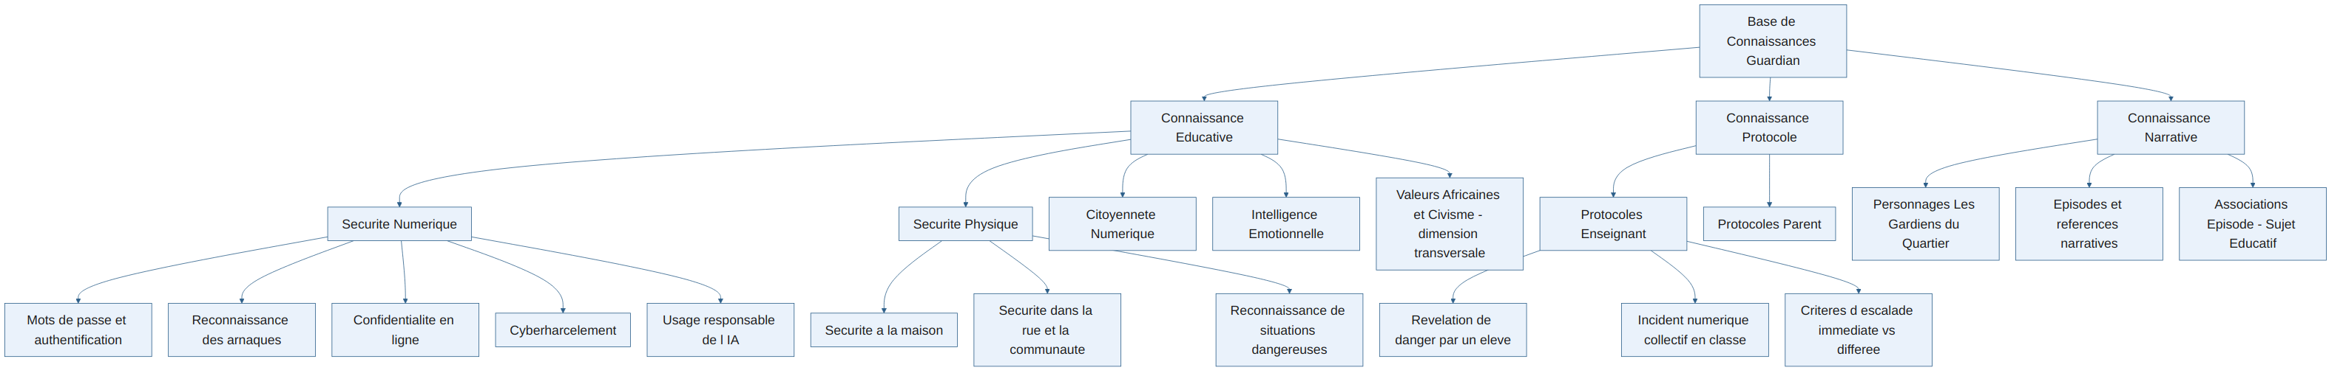
Figure 2 — Taxonomie complète de la base de connaissances Guardian, avec la dimension Valeurs Africaines traitée en transversal.

4. Domaines de Connaissance
Domaine | Sous-domaines principaux | Utilisateur principal
Sécurité Numérique | Mots de passe, arnaques, confidentialité, cyberharcèlement, IA responsable | Enfants 10-18, Parents
Sécurité Physique | Maison, communauté, reconnaissance de danger | Enfants 6-14, Parents
Citoyenneté Numérique | Respect en ligne, désinformation, empreinte numérique | Enfants 10-18
Intelligence Émotionnelle | Gestion des émotions, communication, empathie | Tous âges
Protocoles Enseignant | Détection, évaluation, escalade | Enseignants
Protocoles Parent | Dialogue, accompagnement | Parents
Narratif | Personnages, épisodes, univers | Support transversal

5. Hiérarchie de la Connaissance
Chaque fiche existe à plusieurs niveaux d'abstraction : Domaine → Catégorie → Sous-catégorie → Scénario → Variante par âge → Variante par profil. Cette hiérarchie à 5 niveaux permet au retriever (Module 8) de remonter à un niveau plus général si aucune fiche ne correspond exactement, évitant l'absence de réponse ou l'hallucination par manque de contenu source.

6. Cycle de Vie de la Connaissance
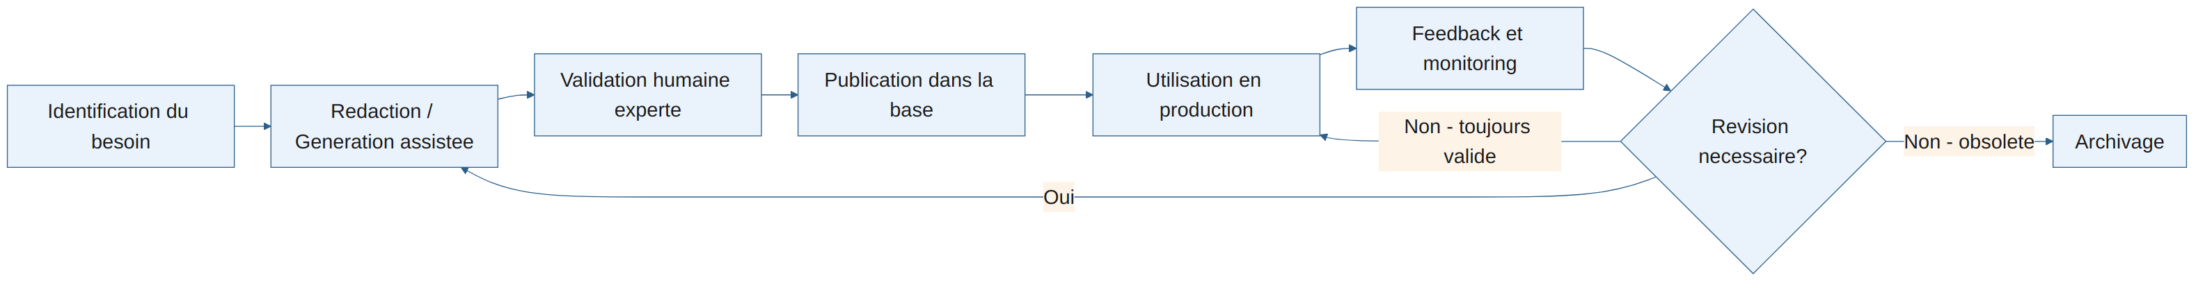
Figure 3 — Cycle de vie d'une fiche Guardian, de l'identification du besoin à l'archivage.

7. Gouvernance
Aspect | Règle
Propriétaire du contenu | Africa Impact Studio, avec comité de validation externe possible
Révision — Éducatif | Semestrielle, ou déclenchée par feedback
Révision — Protocole | Trimestrielle, ou immédiate si un incident réel révèle une lacune
Statut de chaque fiche | Brouillon → En révision → Publié → Obsolète → Archivé
Validation requise | Éducatif : 1 réviseur / Protocole : 2 réviseurs

8. Décisions Validées
- « Valeurs Africaines et Civisme » est une dimension transversale appliquée à tous les domaines, pas une catégorie séparée.
- Le contenu Narratif est directement alimenté par la bible existante des personnages et épisodes Les Gardiens du Quartier.

Module 4 — Schéma de Connaissance Guardian

1. Résumé Exécutif
Ce module traduit la taxonomie du Module 3 en un schéma de champs concret. Chaque fiche Guardian doit être auto-suffisante pour le retriever (Module 8) : ses métadonnées seules doivent permettre de décider de sa pertinence, sans relire tout son contenu.

2. Schéma Complet — Champs et Spécifications

2.1 Identification et Classification
Champ | Type | Exemple
id | UUID | gdn-0001a3f2
topic | String | Reconnaître un message suspect en ligne
category | Enum | securite_numerique
subcategory | Enum | cyberharcelement
knowledge_type | Enum | educatif / protocole / narratif
scenario | String | Un inconnu envoie des messages répétés à un enfant
intent | Enum | demande_conseil / signalement / information_generale

2.2 Ciblage et Adaptation
Champ | Type | Exemple
age_group | Enum multi | 6-9 / 10-14 / 15-18 / parent / enseignant
user_profile | Enum multi | enfant / parent / enseignant
risk_level | Enum | faible / modéré / élevé / critique
dimension_culturelle | String (optionnel) | Importance de la famille élargie
cultural_adaptation | String (optionnel) | null en Phase 1 (Cameroun uniquement)

2.3 Contenu Pédagogique
- objectif_educatif — ce que l'utilisateur doit comprendre/retenir
- resultat_apprentissage — compétence ou réflexe acquis
- contenu_principal — corps de la réponse-source, formulé de façon neutre
- conseils_parent / conseils_enseignant — angle spécifique par profil adulte
- conseil_securite — recommandation actionnable
- escalade_urgence — obligatoire si risk_level = critique

2.4 Ancrage Narratif
- personnage_reference, episode_reference, saison_reference, phrase_signature
- trait_associe — la faille/force du personnage que la fiche mobilise
- arc_saison — Découvrir / Comprendre / Devenir
- lecon_episode — leçon explicite de fin d'épisode, quasi directement réutilisable comme objectif_educatif

2.5 Sources, Validation et Gouvernance
- references, sources_autorite, keywords, tags, difficulty
- version, review_status, quality_score (évolutif avec l'usage), created_at/updated_at, reviewed_by, next_review_date

3. Architecture — Relations entre Blocs du Schéma
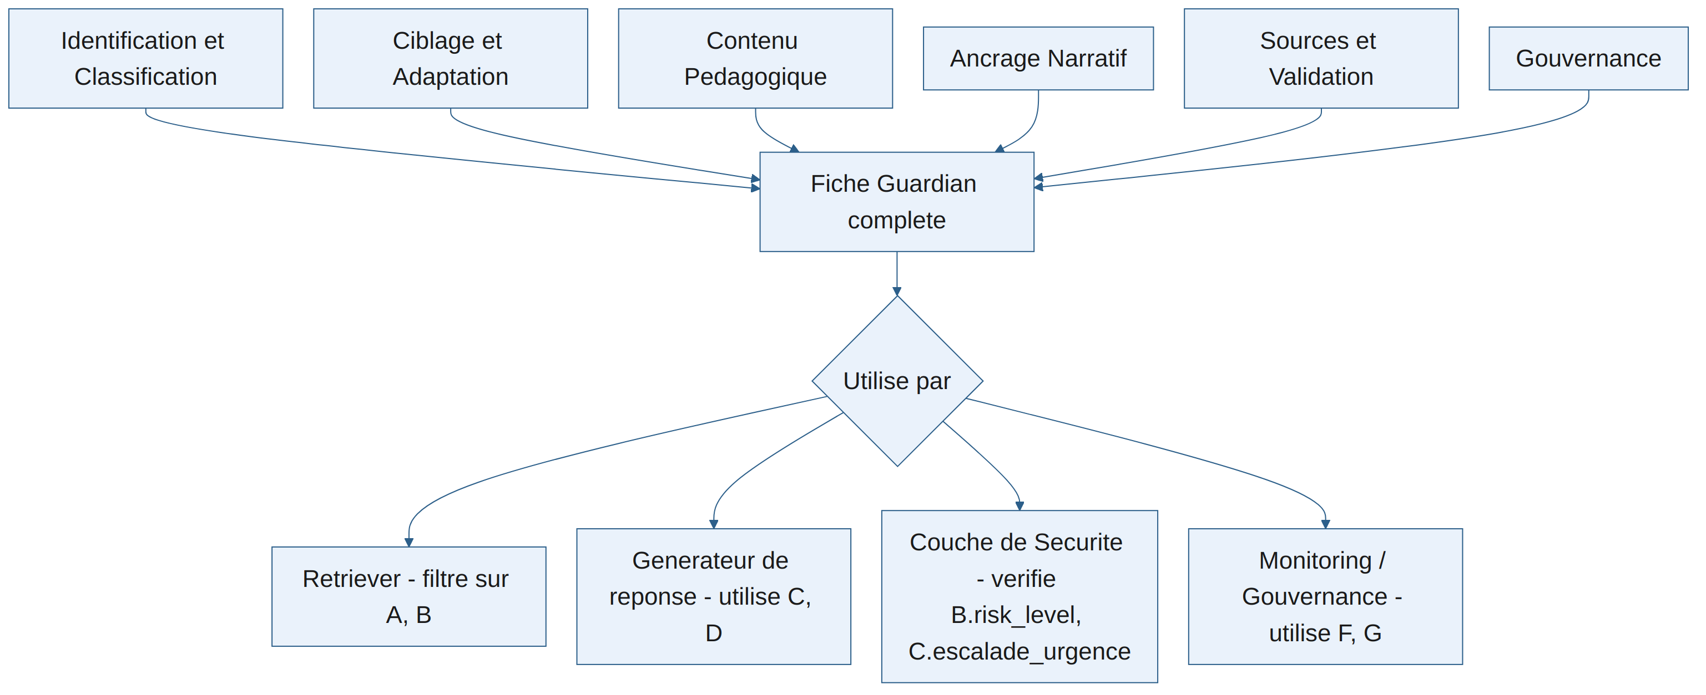
Figure 4 — Consommation du schéma par les composants du pipeline (retriever, générateur, sécurité, gouvernance).

4. Décisions Techniques
Décision | Justification
escalade_urgence obligatoire si risk_level critique | Contrainte de schéma empêchant la publication sans orientation humaine
dimension_culturelle optionnelle mais visible | Reflète le caractère transversal validé au Module 3
reviewed_by par rôle, pas par identité | Minimisation des données même en interne

5. Ancrage Narratif — Bible de la Série
Le schéma est directement alimenté par la bible narrative des Gardiens du Quartier : cinq enfants (Ahmad, Sarah, Ily, Yusuf, Junior), chacun porteur d'une force et d'une faille claires, encadrés par l'Inspectrice Fatima, sur trois saisons structurées autour du triptyque Découvrir / Comprendre / Devenir. Cette richesse narrative permet une sélection automatique du personnage le plus pertinent pour une situation donnée, via le champ trait_associe (ex. Sarah — impulsivité et besoin d'aide — pour une fiche sur la demande d'aide).
Personnage | Trait dominant → Faille | Arc narratif
Ahmad (13 ans) | Leader, sens de la justice → porte tout seul | Contrôle solitaire → leadership partagé
Sarah (12 ans) | Courage, protection → impulsivité | Courage impulsif → courage qui sait demander de l'aide
Ily (11 ans) | Observatrice, analyste → timidité | Silence observateur → voix qui compte
Yusuf (13 ans) | Génie technique → introversion | Technologie refuge → technologie au service des autres
Junior (10 ans) | Optimiste, gentil → naïveté | Enfant protégé → enfant qui protège
Inspectrice Fatima | Autorité qui écoute → perfectionnisme | Gagner la confiance → mentor institutionnel

6. Point de Vigilance — Contenu Sensible
La règle éditoriale de la série (le « Réseau », antagoniste de la Saison 1, n'est jamais montré de façon spectaculaire ou glorifiée) est reportée comme contrainte de sécurité de contenu au Module 9 : Le Gardien ne doit jamais donner de détail opérationnel sur « comment un manipulateur agit » au-delà de ce qui est strictement protecteur.

Module 5 — Spécification des Métadonnées

1. Résumé Exécutif
Ce module explique, pour chaque champ du Module 4, pourquoi il existe et comment il est concrètement utilisé par les composants du système. Une métadonnée sans consommateur technique réel est une dette de maintenance, pas un atout.

2. Trois Familles d'Usage
- Filtrage/Recherche — utilisé par le retriever avant même de regarder le contenu
- Génération — utilisé pour construire le prompt final envoyé au LLM
- Sécurité & Gouvernance — utilisé pour bloquer, escalader, auditer, réviser

3. Champs les Plus Critiques
Champ | Pourquoi | Utilisation
knowledge_type | Détermine le niveau d'exigence de validation | Route différemment une requête selon Éducatif/Protocole/Narratif
risk_level | Champ le plus critique du point de vue sécurité | Déclenche le contrôle obligatoire d'escalade si critique
review_status | Empêche l'usage d'une fiche non validée | Filtre non-contournable du retriever — seul « publié » est éligible
quality_score | Priorise les fiches pertinentes multiples | Facteur de reranking, désormais évolutif avec le feedback utilisateur
age_group / user_profile | Cœur du principe d'adaptation | Filtre de retrieval + paramètre de prompt

4. Architecture — Flux d'Usage des Métadonnées
Figure 5 — De la requête utilisateur au log de réponse, en passant par le filtrage, la recherche hybride et le reranking.

5. Décisions Techniques
Décision | Justification
review_status comme filtre non-contournable | Sécurité avant tout, même en environnement de test
Champs narratifs jamais source de vérité factuelle | Empêche qu'une réponse de sécurité dépende d'un choix esthétique
quality_score distinct de review_status | Un contenu publié peut être moins performant qu'un autre

6. Décisions Validées
- quality_score évolue automatiquement avec l'usage (taux de satisfaction 👍/👎), plutôt que fixé uniquement à la publication.
- La détection de profil (enfant/parent/enseignant) est tranchée au Module 9, où elle rejoint les autres décisions de sécurité.

Module 6 — Formats de Connaissance

1. Résumé Exécutif
Ce module définit comment une fiche Guardian s'incarne selon le format utilisé : Markdown pour la rédaction humaine, JSON/JSONL pour l'échange, PostgreSQL comme source de vérité, pgvector pour la recherche sémantique, YAML pour la configuration, CSV pour la revue externe.

2. Règle d'Or : PostgreSQL est la Source de Vérité Unique
Tous les autres formats sont soit des vues dérivées de PostgreSQL (JSON d'export, vecteurs), soit des entrées qui l'alimentent après validation (Markdown rédigé par un humain). Cela évite le problème classique de synchronisation entre plusieurs sources de vérité concurrentes.

3. Architecture — Flux entre Formats
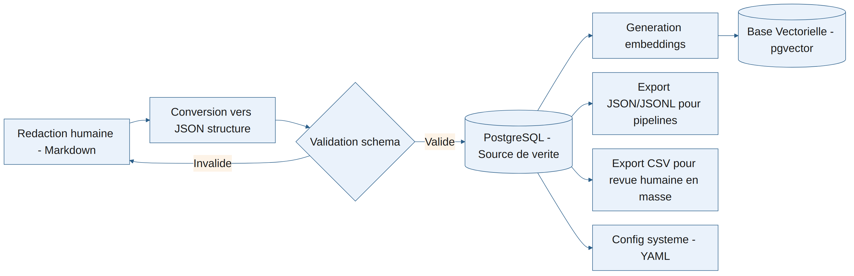
Figure 6 — PostgreSQL comme pivot central : entrées validées en amont, vues dérivées en aval.

4. Format Markdown (Rédaction)
---
id: gdn-0001a3f2
topic: "Reconnaître un message suspect en ligne"
category: securite_numerique
subcategory: cyberharcelement
knowledge_type: educatif
age_group: [10-14]
user_profile: [enfant, parent]
risk_level: modere
personnage_reference: Sarah
review_status: brouillon
---

## Scénario
Un inconnu envoie des messages répétés à un enfant sur un réseau social.

## Objectif éducatif
Apprendre à reconnaître les signaux d'un contact suspect en ligne.

5. Format JSON (Échange Canonique)
{
"id": "gdn-0001a3f2",
"topic": "Reconnaître un message suspect en ligne",
"category": "securite_numerique",
"knowledge_type": "educatif",
"risk_level": "modere",
"age_group": ["10-14"],
"user_profile": ["enfant","parent"],
"contenu_principal": "...",
"personnage_reference": "Sarah",
"review_status": "brouillon",
"quality_score": null
}

6. Schéma PostgreSQL (extrait)
CREATE TABLE guardian_fiches (
id UUID PRIMARY KEY,
topic TEXT NOT NULL,
category TEXT NOT NULL CHECK (category IN (
'securite_numerique','securite_physique',
'citoyennete_numerique','intelligence_emotionnelle')),
risk_level TEXT NOT NULL CHECK (risk_level IN (
'faible','modere','eleve','critique')),
contenu_principal TEXT NOT NULL,
escalade_urgence TEXT,
review_status TEXT NOT NULL DEFAULT 'brouillon',
quality_score FLOAT DEFAULT NULL,
CONSTRAINT escalade_obligatoire_si_critique
CHECK (risk_level != 'critique' OR escalade_urgence IS NOT NULL)
);

7. Recommandation d'Usage par Contexte
Contexte | Format
Expert rédige une nouvelle fiche | Markdown avec frontmatter
Import en masse (Module 7) | JSONL
Stockage durable, contraintes de sécurité | PostgreSQL
Recherche au moment de la requête | Base vectorielle pgvector (dérivée)
Configuration du comportement système | YAML
Revue par un comité ONG/école non technique | CSV — commentaire de statut uniquement

8. Décisions Validées
- Couche d'anonymisation renforcée au-delà du texte brut, indépendamment du lieu d'hébergement.
- Hébergement mondial, sans contrainte stricte de résidence africaine (simplification assumée pour la Phase 1).
- Le canal CSV de revue externe (ONG/écoles) permet uniquement de commenter le statut, jamais de modifier le contenu directement — champ commentaire_revision dédié à cet effet.

Module 7 — Stratégie de Génération Synthétique de Connaissances

1. Résumé Exécutif
Ce module définit comment la base de connaissances Guardian sera produite efficacement sans sacrifier la fiabilité factuelle. La génération assistée par IA accélère la rédaction ; elle ne remplace jamais la validation humaine.

2. Sources Faisant Autorité
Domaine Guardian | Sources recommandées
Sécurité numérique / cybersécurité | NIST, CISA, ENISA, OWASP
Sécurité en ligne des enfants | Common Sense Media, ChildNet, Internet Matters, Google/Meta/Microsoft Safety Center
Sécurité physique / protection de l'enfance | UNICEF, OMS, Croix-Rouge
Santé mentale / intelligence émotionnelle | OMS, UNICEF
Citoyenneté numérique / désinformation | UNESCO, Common Sense Media
Note de prudence : chaque source devra être consultée directement et citée précisément au moment de la génération réelle, pas résumée de mémoire par le LLM.

3. Architecture — Pipeline de Génération
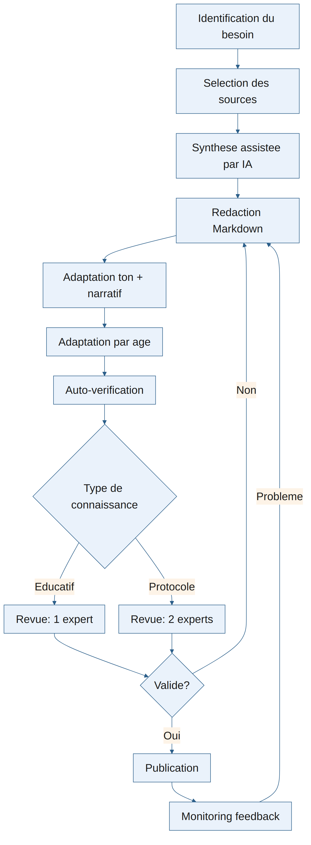
Figure 7 — Du besoin identifié à la publication, avec double validation obligatoire pour le contenu Protocole.

4. Minimisation des Hallucinations
Méthode | Application
Génération ancrée sur extraits sourcés | Jamais de rédaction depuis la mémoire générale du LLM
Séparation génération / vérification | Un second passage vérifie les affirmations contre les sources citées
Trame fixe pour le contenu Protocole | Les étapes de procédure sont un squelette invariant
Interdiction de chiffres non sourcés | Toute donnée chiffrée doit être traçable, sinon supprimée en revue
Test de contradiction croisée | Vérifie qu'une nouvelle fiche ne contredit pas une fiche existante

5. Validation Humaine — Rôles et Checklist
- Expert pédagogique — adéquation à l'âge, clarté, objectifs d'apprentissage.
- Expert sécurité/protection de l'enfance — justesse du risk_level, pertinence de l'escalade.
- Relecteur culturel (Cameroun/Afrique) — pertinence de la dimension_culturelle, absence de biais importé.

6. Lot Pilote — 18 Fiches Prioritaires
Sélection conçue pour stress-tester le pipeline sur les cas les plus exigeants en premier, couvrant les 4 niveaux de risque, les 3 tranches d'âge, les deux types de connaissance, et exploitant la bible narrative existante.
# | Sujet | Risk level | Ancrage narratif
1 | Reconnaître un message suspect d'un inconnu en ligne | modéré | Ép. 1 (transposé au numérique)
2 | Créer et protéger un mot de passe fort | faible | Yusuf
3 | Reconnaître une arnaque en ligne | modéré | —
4 | Cyberharcèlement — capture d'écran humiliante partagée | élevé | Saison 2, Cabane des Gardiens
5 | Ce qu'il ne faut jamais partager en ligne | modéré | —
6 | Usage responsable de l'IA | faible | Yusuf
7 | Un inconnu propose d'accompagner l'enfant | critique | Ép. 1 (Junior)
8 | Se perdre dans un lieu public | élevé | Marché central
9 | Reconnaître un danger à la maison | critique | Inspectrice Fatima
10 | Dire non à un adulte qui demande le secret | critique | —
11 | Reconnaître une fausse nouvelle | faible | Saison 2, page de rumeurs
12 | Gérer la pression des pairs en ligne | modéré | Tom et Théo
13 | Demander de l'aide au lieu de tout garder pour soi | modéré | Sarah
14 | Oser prendre la parole | modéré | Ily
15 | Protocole — révélation de danger à la maison | critique | —
16 | Protocole — cyberharcèlement collectif en classe | élevé | —
17 | Protocole — contenu inapproprié partagé en classe | élevé | —
18 | Protocole Parent — enfant contacté par un inconnu en ligne | élevé | —

7. Décisions Validées
- Les rôles d'expert pédagogique, expert sécurité, et relecteur culturel restent à constituer (bénévoles / partenaires ponctuels).
- Le lot pilote de 18 fiches ci-dessus sert de point de départ concret, ajustable une fois les relecteurs identifiés.

Module 8 — Architecture RAG

1. Résumé Exécutif
Ce module assemble tous les blocs précédents en un pipeline RAG de production complet, de la question posée jusqu'à la réponse affichée. Principe de conception : chaque étape peut bloquer, jamais deviner.

2. Architecture — Pipeline Complet
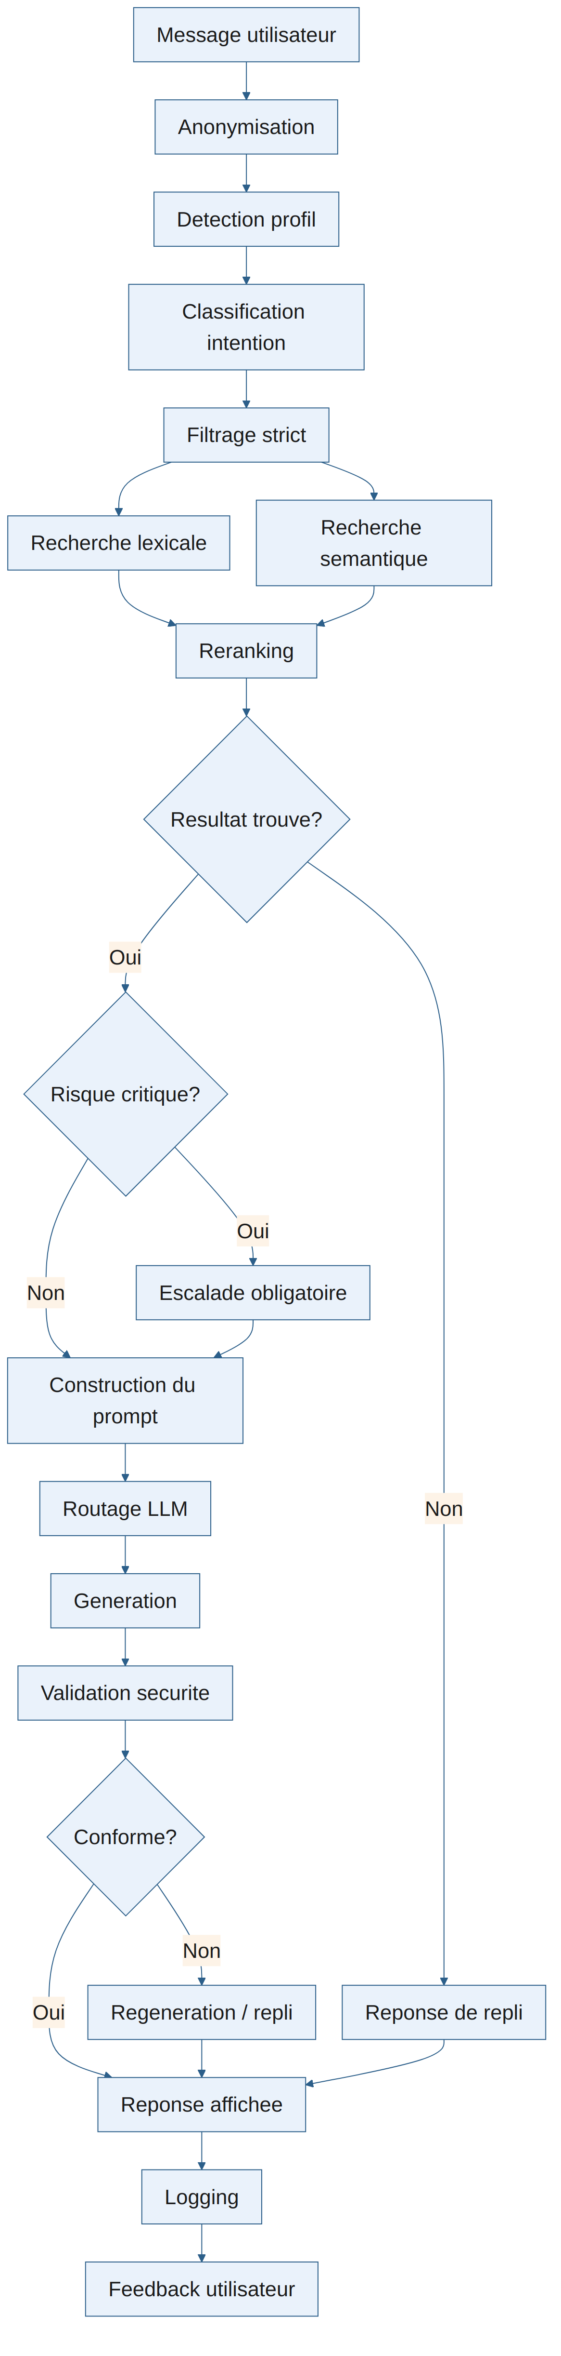
Figure 8 — Pipeline RAG complet : anonymisation, détection de profil, recherche hybride, reranking, génération, validation post-génération.

3. Points Clés du Pipeline
- Pas de chunking automatique — la fiche Guardian est déjà l'unité de récupération atomique.
- Recherche hybride (lexicale 30% + sémantique 70%) — capture aussi bien le vocabulaire exact que l'intention reformulée.
- Reranking pondéré par quality_score — priorise les fiches les mieux évaluées à pertinence égale.
- Fallback sûr systématique — si aucune fiche pertinente n'est trouvée, jamais de réponse improvisée du LLM sur un sujet sensible.
- Vérification post-génération indépendante du modèle utilisé — sécurité uniforme malgré le multi-LLM.

4. Construction du Prompt — Ordre de Priorité
- 1. Instruction système fixe (ton « Le Gardien », contraintes de sécurité non négociables)
- 2. contenu_principal de la/les fiche(s) retenue(s) — source factuelle
- 3. conseils_parent / conseils_enseignant selon le profil détecté
- 4. Élément narratif — marqué explicitement comme habillage stylistique, jamais comme source factuelle
- 5. Instruction stricte de ne jamais répondre hors du contenu fourni pour les sujets à risque élevé/critique

5. Décisions Techniques
Décision | Justification
pgvector comme moteur vectoriel (Phase 1) | Intégration directe à PostgreSQL, simplicité maximale à cette échelle
Feedback utilisateur simple 👍/👎 | Suffisant en Phase 1, alimente directement le quality_score évolutif
Fallback sûr plutôt que réponse « au mieux » | Bloquer plutôt que deviner sur un sujet sensible

6. Décisions Validées
- Moteur de base vectorielle : pgvector pour la Phase 1.
- Mécanisme de feedback utilisateur : échelle simple 👍/👎.

Module 9 — Couche de Sécurité du Gardien

1. Résumé Exécutif
Module le plus critique du blueprint : défense en profondeur, pas un filtre unique. Chaque couche existe pour rattraper une défaillance possible de la couche précédente.

2. Architecture — Les Couches de Sécurité
Figure 9 — Les huit couches de sécurité successives, de la détection de profil aux templates de repli.

3. Couche 1 — Détection de Profil et Transparence
Déclaration explicite légère via interface à boutons/pictogrammes (adaptée aux jeunes enfants qui lisent moins bien), mémorisée pour la durée de la conversation. En cas d'ambiguïté, le système applique par défaut le mode le plus prudent.
Message de transparence validé : « Salut, je suis Le Gardien ! Je suis une intelligence artificielle qui connaît bien les histoires des Gardiens du Quartier, et je suis là pour répondre à tes questions et t'aider à rester en sécurité. »

4. Couche 2 — Anonymisation
Élément retiré avant tout traitement externe | Méthode
Noms propres (enfant, famille, école, quartier) | Détection d'entités nommées + remplacement générique
Coordonnées (téléphone, adresse) | Détection par pattern + suppression
Identifiants de session | Jamais transmis dans le contenu du message

5. Couche 3 — Détection d'Urgence et Escalade
Situation | Formulation type
Danger général signalé par un enfant | « C'est important que tu en parles tout de suite à un adulte de confiance. »
Danger immédiat / urgence | « Ceci est important et urgent. Va voir un adulte proche, ou demande à quelqu'un d'appeler les secours. »
Signalement par un enseignant | « Cette situation doit être signalée à la direction, selon le protocole de votre école. »
Détresse émotionnelle exprimée | « Ce que tu ressens compte. Parle-en à un adulte de confiance. »
Formulations volontairement génériques (pas de numéro de téléphone spécifique), à affiner ultérieurement avec les partenaires locaux — décision validée avec le porteur de projet.

6. Couche 4 — Protection Anti-Injection et Anti-Jailbreak
- Instructions système non modifiables par le contenu utilisateur, détection de patterns d'injection connus.
- Rappel systématique du périmètre du Gardien, non contournable par roleplay.
- Jamais de récitation du prompt système, même sous insistance.
- Le risk_level du contenu reste prudent indépendamment du profil déclaré — une fausse déclaration ne débloque pas de contenu dangereux.

7. Couches 7-8 — Validation Post-Génération et Repli
- Vérification : présence de l'escalade attendue, absence de contradiction avec la source, ton adapté à l'âge.
- En cas d'échec : régénération une fois, puis template de repli pré-écrit — jamais de boucle indéfinie, jamais de message technique brut visible par l'enfant.

8. Modes par Profil
Mode | Comportement spécifique
Enfant | Ton immersif « Le Gardien », escalade systématique, jamais de détail opérationnel sur un danger
Parent | Ton direct, conseils de dialogue, moins d'habillage narratif
Enseignant | Structure Évaluer/Agir/Escalader, procédures génériques uniquement
Institution | Hors périmètre Phase 1, anticipé pour le Module 12

9. Décisions Validées
- Déclaration de profil via interface à boutons/pictogrammes.
- Message de transparence sur la nature IA validé tel quel.

Module 10 — Intégration des LLM

1. Résumé Exécutif
Ce module compare GPT, Gemini et Llama et propose une architecture de routage cohérente avec l'inférence uniquement (Module 7), l'hébergement mondial (Module 6), pgvector (Module 8) et la sécurité uniforme (Module 9).
Note de prudence : les tarifs et performances exacts évoluent rapidement — à vérifier au moment de l'implémentation réelle plutôt qu'à figer ici.

2. Comparaison Structurelle
Critère | GPT | Gemini | Llama
Contrôle / hébergement | Fermé, API uniquement | Fermé, API uniquement | Ouvert — auto-hébergeable ou API
Coût structurel | Généralement plus élevé | Compétitif | Généralement le plus bas via API tierces
Intégration RAG | Excellente (function calling mature) | Bonne | Bonne, dépend du fournisseur
Risque de dépendance | Élevé si utilisé seul | Élevé si utilisé seul | Réduit — portabilité entre fournisseurs

3. Architecture de Routage — GPT Principal
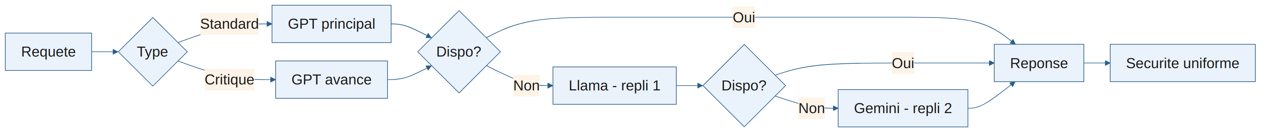
Figure 10 — Routage par criticité : GPT en principal et en modèle premium pour le risque élevé, Llama puis Gemini en cascade de secours.

4. Budget API — Estimation
Scénario | Budget annuel | Budget mensuel
Réparti sur 2 ans (recommandé) | ≈ 2 615 USD/an (≈ 1 500 000 FCFA/an) | ≈ 218 USD/mois
Concentré sur 1 an | ≈ 5 230 USD/an (≈ 3 000 000 FCFA) | ≈ 436 USD/mois
Enveloppe totale de référence : 3 000 000 FCFA (≈ 5 230 USD au taux de juillet 2026), répartie sur 2 ans. GPT étant plus coûteux que Llama, le routage par criticité (section 3) devient aussi la stratégie d'optimisation budgétaire : GPT en principal avec une variante économique pour les requêtes standards, Llama en premier recours de secours (coût et disponibilité), Gemini en second recours.

5. Estimation Budgétaire — Hébergement (2 premières années)
Poste | Estimation mensuelle | Estimation annuelle
PostgreSQL + pgvector managé (offre d'entrée de gamme) | ≈ 15-30 USD | ≈ 180-360 USD
Backend applicatif (VPS ou serverless économique) | ≈ 10-25 USD | ≈ 120-300 USD
Stockage logs/monitoring léger | ≈ 0-10 USD | ≈ 0-120 USD
Total estimé Phase 1 | ≈ 25-65 USD/mois | ≈ 300-780 USD/an
Sur 2 ans : environ 600 à 1 560 USD d'hébergement. Budget global combiné (API + hébergement) sur 2 ans : environ 3 200 à 4 200 USD, dans l'enveloppe totale de ~5 230 USD, avec une marge de sécurité. Ces fourchettes sont à valider avec des devis réels au moment de l'implémentation.

6. Décisions Validées
- Modèle principal pour le lancement : GPT.
- Llama en premier fallback, Gemini en second fallback.
- Budget API réparti sur 2 ans (≈ 218 USD/mois), avec stratégie de routage économique pour tenir le budget.

Module 11 — Framework d'Évaluation

1. Résumé Exécutif
Ce module définit comment mesurer objectivement si Guardian AI fonctionne — techniquement, pédagogiquement, et surtout en sécurité. La sécurité et la qualité générale ne sont jamais fusionnées dans un score unique.

2. Datasets d'Évaluation
- Lot pilote de référence — les 18 fiches du Module 7, pour le test de non-régression.
- Jeu de red-teaming sécurité — tentatives de contournement (jailbreaks, fausses déclarations de profil).
- Jeu de diversité linguistique — vocabulaire réel d'enfants de différents âges.
- Jeu de cohérence narrative — fidélité aux personnages/épisodes de la bible.

3. Benchmarks et KPIs
Catégorie | KPI | Cible indicative
Sécurité | Rappel de détection des signaux d'urgence | Proche de 100%
Sécurité | Faux négatifs sur le jeu de red-teaming | 0 toléré avant mise en production
Qualité éducative | Réponses ancrées dans la base (sans hallucination) | ≥ 95%
Adaptation | Réponses adaptées à l'âge (évaluation humaine) | ≥ 90%
Coût | Coût moyen par requête | Suivi dès le pilote
Latence | Temps de réponse bout-en-bout | Mesuré par étape

4. Évaluation Automatique vs Humaine
Type | Ce qu'elle couvre | Fréquence
Automatique | Ancrage factuel, présence d'escalade, latence, coût | Continue, chaque requête
Humaine — experts | Qualité pédagogique, ton, pertinence culturelle | Échantillon de 20% des conversations
Humaine — red-teaming dédié | Résistance aux contournements de sécurité | Avant chaque mise en production majeure

5. Architecture — Boucle d'Évaluation Continue
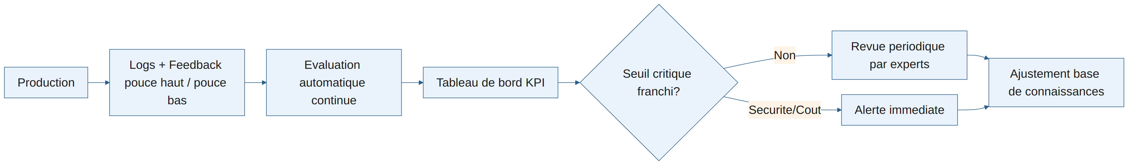
Figure 11 — Boucle continue : production, feedback, évaluation automatique, alerte, revue experte, ajustement de la base.

6. Monitoring de Coût
Alerte | Seuil | Action
Consommation mensuelle | 70% du budget (≈ 153 USD) | Notification, revue du routage
Consommation mensuelle | 90% du budget (≈ 196 USD) | Bascule automatique renforcée vers Llama
Dépassement projeté | Extrapolation du rythme quotidien | Alerte préventive avant 70%

7. Décisions Validées
- Red-teaming sécurité assuré par les mêmes bénévoles/experts que le Module 7.
- Échantillon de revue humaine fixé à 20% des conversations en Phase 1.

Module 12 — Feuille de Route de Déploiement

1. Résumé Exécutif
Ce dernier module traduit les onze modules précédents en un calendrier de déploiement phasé, avec des critères de passage explicites entre chaque étape — chaque phase a une porte de sortie, pas une date fixe.

2. Architecture — Vue d'Ensemble des Phases
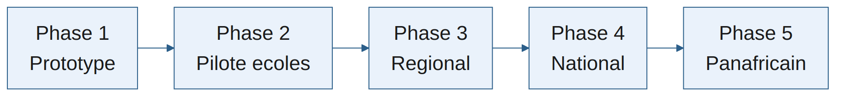
Figure 12 — Les cinq phases de déploiement de Guardian AI, du prototype à l'expansion panafricaine.

3. Détail des Phases
Phase | Contenu | Critères de sortie
1. Prototype | Widget + 18 fiches pilotes + pipeline RAG complet + sécurité validée par red-teaming | 0 faux négatif sécurité ; ancrage ≥ 95% ; budget conforme
2. Pilote écoles | Extension à des écoles partenaires au Cameroun, mode Enseignant en conditions réelles | Retours enseignants positifs ; aucun incident non détecté
3. Déploiement régional | Couverture élargie au Cameroun, implication ONG formalisée | Validation juridique locale ; stabilité sur plusieurs mois
4. Déploiement national | Couverture nationale, mode Institution, partenariats gouvernementaux | Partenariats formalisés ; infrastructure redimensionnée
5. Expansion panafricaine | Autres pays, cultural_adaptation activé, escalades localisées par pays | Trios d'experts locaux constitués par pays

4. Recommandations Infrastructure par Phase
Phase | Infrastructure recommandée
1-2 | Services managés économiques (Supabase/Neon/Render) — suffisant pour un volume pilote
3 | Réévaluation vers des offres intermédiaires si le volume le justifie
4-5 | Architecture à redimensionner complètement — sujet d'un futur cycle de conception dédié

5. Risques
- Sous-estimation du temps nécessaire pour recruter des trios d'experts locaux lors de l'expansion panafricaine.
- Dépendance à la disponibilité bénévole des experts — un plan de sauvegarde pourrait être nécessaire à terme.

6. Recommandations Finales
- Ne pas sous-estimer la Phase 1 : elle valide ou invalide toutes les hypothèses de sécurité posées dans les modules précédents.
- Documenter systématiquement les apprentissages de chaque phase pour alimenter la révision de ce blueprint — ce document n'est pas figé.

Fin du Blueprint Technique de Guardian AI — Modules 0 à 12.
Ce document couvre l'intégralité de la conception initiale du projet. Chaque décision marquée « Décisions Validées » dans les modules ci-dessus reflète un choix explicitement confirmé par le porteur de projet au cours de l'élaboration de ce blueprint. Les points restés ouverts (recrutement des experts bénévoles, nombre d'écoles pour la Phase 2, devis d'hébergement réels) sont signalés comme tels et devront être tranchés au fil de l'avancement du projet.

